CAPÍTULO II
MARCO TEÓRICO
Contenido del capítulo

(En Word: clic derecho sobre el índice → Actualizar campo → Actualizar toda la tabla)

El presente capítulo establece los fundamentos conceptuales, normativos, metodológicos y tecnológicos que respaldan la construcción del Sistema Web de Seguimiento Académico para la Unidad Educativa Eduardo Avaroa. La exposición avanza de lo general a lo particular: primero se delimitan los conceptos del dominio educativo y el marco normativo boliviano que regula la evaluación escolar; luego se presentan los fundamentos de la Ingeniería de Software, la metodología ágil adoptada y el lenguaje de modelado empleado; posteriormente se fundamentan las tecnologías del stack de implementación; y finalmente se expone el modelo de calidad y los principios de seguridad bajo los cuales será evaluado el producto.

2.1. Fundamentos conceptuales del dominio educativo
Un sistema de información no se diseña sobre entidades abstractas, sino sobre los objetos, procesos y reglas que la institución ya maneja. En una unidad educativa boliviana ese vocabulario está determinado en gran medida por la normativa del Estado Plurinacional, de modo que los conceptos pedagógicos y los informáticos se encuentran entrelazados desde el origen.

2.1.1. Sistema de información y sistema de información gerencial
Un sistema de información es un conjunto de componentes interrelacionados que recolectan, procesan, almacenan y distribuyen información para apoyar la toma de decisiones, la coordinación y el control en una organización (Laudon & Laudon, 2016). Sus cuatro actividades básicas son la entrada, el almacenamiento, el procesamiento y la salida: la entrada captura los datos en su fuente primaria; el almacenamiento los persiste de forma estructurada; el procesamiento los transforma en información significativa mediante cálculos y agregaciones; y la salida presenta los resultados a los usuarios o a otros sistemas.
Un sistema de información gerencial (SIG) es una especialización orientada a proveer a los niveles directivos reportes consolidados y periódicos sobre el desempeño de la organización (O'Brien & Marakas, 2006). Su rasgo distintivo es la capacidad de agregación: transforma miles de registros transaccionales dispersos en un conjunto reducido de indicadores sobre los cuales la dirección puede actuar.
El sistema propuesto se sitúa en la intersección de ambas categorías. En su nivel operativo captura los eventos elementales del proceso educativo —la asistencia a cada período, la calificación de cada tarea, la nota de cada trimestre—; en su nivel gerencial agrega esos registros para producir promedios, centralizadores, boletines e indicadores de riesgo sin intervención manual adicional. El dato se captura una sola vez, en su origen, y se reutiliza en todos los niveles de decisión.

2.1.2. Seguimiento y rendimiento académico
El seguimiento académico es el proceso sistemático y continuo de recolección, análisis e interpretación de información sobre el desempeño de los estudiantes, orientado a detectar oportunamente las dificultades de aprendizaje y a fundamentar intervenciones correctivas antes de que se consoliden (Ruiz, 2007). Se relaciona estrechamente con la evaluación formativa, cuya eficacia depende de que la información sobre el aprendizaje se utilice para ajustar la enseñanza mientras esta todavía ocurre (Black & Wiliam, 1998).
Conviene distinguir el seguimiento de la evaluación. La evaluación emite un juicio sobre un resultado en un momento determinado; el seguimiento observa la trayectoria completa e identifica desviaciones. Una calificación trimestral es un acto de evaluación; advertir que un estudiante acumuló seis faltas en el primer mes y que su promedio descendió respecto del trimestre anterior es un acto de seguimiento. De ello se desprende una consecuencia de diseño: no basta con almacenar la nota final; es necesario conservar la granularidad de los eventos que la componen —cada día de asistencia, cada actividad evaluada con su dimensión y su puntaje, cada entrega de tarea—, porque solo esa granularidad permite reconstruir la trayectoria y detectar la desviación.
Viveros y Sánchez (2018) señalan que la gestión académica institucional comprende cuatro ámbitos de control: directivo, académico-pedagógico, administrativo-financiero y de comunidad y convivencia. El sistema propuesto interviene principalmente en el segundo y el cuarto, y aporta insumos consolidados al primero.
El rendimiento académico, por su parte, es el nivel de logro alcanzado por el estudiante respecto de los objetivos de aprendizaje del currículo. Edel Navarro (2003) advierte que se trata de un constructo multidimensional, influido por factores personales, familiares y escolares, que no puede reducirse a la calificación aunque esta sea su expresión operativa más común. Figueroa (2004) lo caracteriza desde una doble perspectiva: en su aspecto dinámico responde al proceso de aprendizaje y al esfuerzo del estudiante; en su aspecto estático expresa el producto de ese aprendizaje. En el Subsistema de Educación Regular de Bolivia se expresa en una escala de 1 a 100 puntos, con 51 como nota mínima de aprobación.

2.1.3. Deserción escolar y sistemas de alerta temprana
La deserción escolar es el abandono del sistema educativo por parte de un estudiante antes de concluir el ciclo vigente. Es un fenómeno multicausal en el que confluyen factores económicos, familiares, pedagógicos y personales; en América Latina, Román (2013) identifica, junto a los factores socioeconómicos, factores propios de la escuela como el ausentismo, la repitencia y el bajo rendimiento. Para el diseño de sistemas de información resulta decisiva una característica del fenómeno: la deserción rara vez es súbita. Rumberger (2011) la describe como el desenlace de un proceso gradual de desvinculación que se manifiesta con meses o años de anticipación.
Esta característica habilita el concepto de sistema de alerta temprana: un mecanismo que monitorea de forma continua un conjunto de indicadores y emite un aviso cuando alguno cruza un umbral establecido, desencadenando una intervención institucional. Balfanz, Herzog y Mac Iver (2007) identificaron que la asistencia, la conducta y el rendimiento en las asignaturas —los denominados indicadores «ABC»— permiten identificar tempranamente a una proporción significativa de los estudiantes que posteriormente abandonan. Bowers, Sprott y Taff (2013), tras revisar 110 indicadores de deserción publicados, concluyen que los más precisos son los que combinan trayectorias longitudinales de asistencia y calificaciones, en lugar de observaciones aisladas.
El sistema desarrollado vigila tres de estos indicadores: la asistencia, el cumplimiento de tareas y las calificaciones por debajo de la nota de aprobación. Los umbrales —faltas acumuladas y tareas sin entregar— son parámetros de configuración externos al código, de modo que la Dirección puede ajustarlos sin intervención del desarrollador.
Un segundo principio gobierna el diseño de estos mecanismos: la fatiga de alertas. Ancker et al. (2017) demostraron, en sistemas de apoyo a la decisión clínica, que la probabilidad de que un aviso sea atendido disminuye a medida que aumenta el número de avisos recibidos, y que los avisos repetidos sobre un hecho ya conocido son los que más contribuyen a esa pérdida de atención. Trasladado a este dominio: un tutor que recibe quince notificaciones sueltas en un día termina por no leer ninguna, incluida la que importaba. De ahí se derivan dos reglas de diseño que el sistema aplica: cada hecho se avisa una sola vez, aunque la revisión vuelva a detectarlo los días siguientes, y los avisos se clasifican por nivel de urgencia, de modo que los urgentes se emiten de inmediato y los de atención se agrupan en un resumen diario. La Figura 1 representa este mecanismo.
Figura 1: Mecanismo de alerta temprana multiindicador
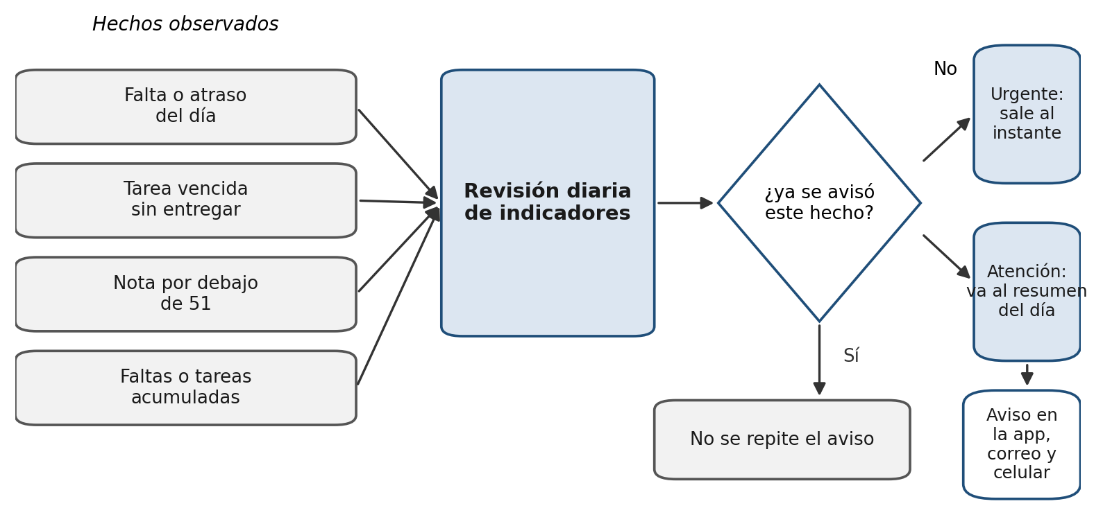
Fuente: Elaboración propia con base en Balfanz et al. (2007) y Ancker et al. (2017).

2.1.4. Comunicación entre la escuela y la familia
La alerta temprana solo produce efecto si la información llega a quien puede intervenir. Epstein (2011) sistematiza la relación entre escuela y familia en seis tipos de participación, entre los cuales la comunicación —el flujo regular y bidireccional de información sobre el progreso del estudiante— es la condición que habilita a las demás. Jeynes (2007), en un metaanálisis de 52 estudios sobre estudiantes de secundaria, encontró una asociación consistente entre la participación de los padres y el rendimiento académico, con un efecto apreciable incluso en las formas menos estructuradas de participación.
La consecuencia para el diseño del sistema es directa: el portal del tutor, la mensajería con el docente y las notificaciones no son funcionalidades accesorias, sino el canal por el cual el dato capturado en el aula se convierte en intervención familiar. El diseño asume además una restricción del contexto: el tutor no acude al sistema a buscar la información, de modo que es el sistema el que debe llegar a él, por la aplicación, por correo electrónico y por notificación en el teléfono.

2.1.5. Marco normativo de la evaluación en el Estado Plurinacional de Bolivia

2.1.5.1. Ley N.º 070 y las dimensiones de la evaluación
La Ley de la Educación N.º 070 «Avelino Siñani – Elizardo Pérez», promulgada el 20 de diciembre de 2010, es la norma rectora del sistema educativo boliviano. Establece un modelo educativo sociocomunitario productivo y determina que la evaluación debe ser integral, holística, permanente y de carácter formativo (Estado Plurinacional de Bolivia, 2010). De ella se desprende que la evaluación abarca de forma equilibrada cuatro dimensiones del desarrollo humano:
- Ser: dimensión afectiva; principios, valores, actitudes y sentimientos manifestados en la práctica cotidiana.
- Saber: dimensión cognitiva; conocimientos, teorías y contenidos apropiados por el estudiante.
- Hacer: dimensión práctica; habilidades, destrezas y producción material o intelectual.
- Decidir: dimensión política; impacto social de lo aprendido y capacidad de transformación de la realidad.
El docente valora estas cuatro dimensiones a lo largo del trimestre y las consolida en una calificación única por área de saberes y conocimientos, en la escala de 1 a 100. La normativa fija las dimensiones y la escala, pero no una única forma de repartir los puntos entre ellas; cada unidad educativa adopta una ponderación en su planilla institucional.
El sistema desarrollado modela explícitamente esta estructura, reproduciendo la ponderación que la Unidad Educativa Eduardo Avaroa emplea en su planilla: Ser vale 10 puntos, Saber 45, Hacer 40 y la autoevaluación del estudiante —que operativiza la dimensión Decidir— 5 puntos, hasta sumar 100. Dentro de Ser, Saber y Hacer el docente registra las actividades evaluativas que considere —una prueba, un práctico, una exposición—, cada una calificada sobre el máximo de su dimensión, y la nota de la dimensión es el promedio de sus actividades. A ello se añaden hasta 5 puntos por actividades extracurriculares, sin que el trimestre supere los 100 puntos.
Este diseño produce tres consecuencias relevantes. Primero, la trazabilidad: la nota trimestral no se digita, sino que se calcula a partir de los puntajes registrados, de modo que siempre puede explicarse de dónde proviene. Segundo, la correspondencia con el registro oficial: el total consolidado sobre 100 sigue siendo la unidad que se transcribe al Módulo Académico del SIE, por lo que el desglose enriquece el registro interno sin apartarse de lo que el Estado exige. Tercero, la parametrización: la ponderación está declarada en un único lugar del sistema, de manera que un cambio en la planilla institucional no obliga a modificar las pantallas ni los reportes.

2.1.5.2. Instrumentos de registro: cuaderno pedagógico, centralizador y libreta
El cuaderno pedagógico es el instrumento técnico-administrativo de uso obligatorio para el docente. Funciona como registro primario del proceso de aprendizaje: en él se asientan la asistencia, las valoraciones cualitativas y cuantitativas y las observaciones del docente antes de su centralización (Ministerio de Educación, 2023). El centralizador es la planilla que reúne, para un curso completo, las calificaciones de todos los estudiantes en todas las áreas de un período; la libreta escolar es el documento individual que comunica esas calificaciones al estudiante y a su familia.
En términos funcionales, el sistema desarrollado constituye la digitalización del cuaderno pedagógico: las entidades que modela —asistencia, nota, tarea, entrega— se corresponden con las secciones que el docente completa a mano, y el centralizador y el boletín se generan como resultados derivados de los datos ya capturados, en lugar de elaborarse mediante transcripción manual.

2.1.6. El Sistema de Información Educativa (SIE) y la delimitación del proyecto
El Ministerio de Educación opera el Sistema de Información Educativa (SIE) y, dentro de él, el Módulo Académico, plataforma de uso obligatorio para la Dirección y la Secretaría al cierre de cada trimestre, donde se transcriben los promedios finales consolidados. El SIE es un sistema de reporte terminal: recibe resultados ya consolidados y no está diseñado para el registro de la asistencia diaria, el seguimiento del cuaderno pedagógico ni la comunicación cotidiana con los tutores.
El sistema desarrollado no compite con el SIE ni pretende reemplazarlo; se sitúa aguas arriba de él, como se muestra en la Figura 2. Durante el trimestre automatiza el registro del docente y mantiene informados a los tutores; al cierre, entrega a la Secretaría centralizadores consolidados que agilizan la carga al portal oficial y reducen las inconsistencias de transcripción.
Figura 2: Posición del sistema propuesto respecto del SIE
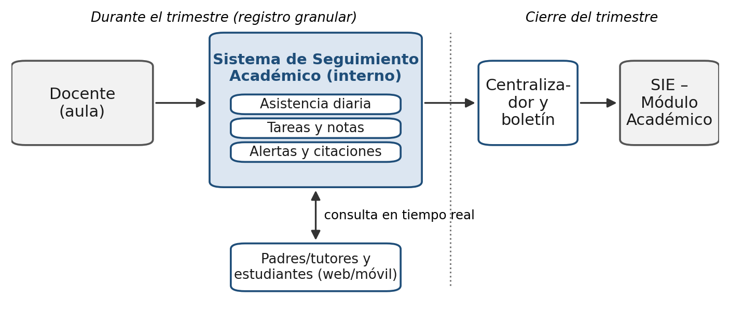
Fuente: Elaboración propia.

2.2. Fundamentos de Ingeniería de Software

2.2.1. Definición y capas de la ingeniería de software
La ingeniería de software es la aplicación de un enfoque sistemático, disciplinado y cuantificable al desarrollo, la operación y el mantenimiento del software (IEEE, 1990). La definición introduce tres exigencias que la distinguen de la mera programación: el enfoque debe seguir un proceso definido y repetible, sujetarse a estándares verificables y ser susceptible de medición objetiva.
Pressman y Maxim (2021) describen la ingeniería de software como una tecnología estratificada en cuatro capas, cada una apoyada en la anterior (Figura 3). El compromiso con la calidad es el fundamento de toda la disciplina; el proceso define el marco de actividades, hitos y productos de trabajo; los métodos proporcionan las técnicas de comunicación, análisis, modelado, construcción y pruebas; y las herramientas dan soporte automatizado a los procesos y métodos. Esta estratificación organiza el resto del capítulo: Scrum corresponde a la capa de proceso, UML a la de métodos, las tecnologías de implementación a la de herramientas y el modelo de calidad al fundamento.
Figura 3: Capas de la ingeniería de software
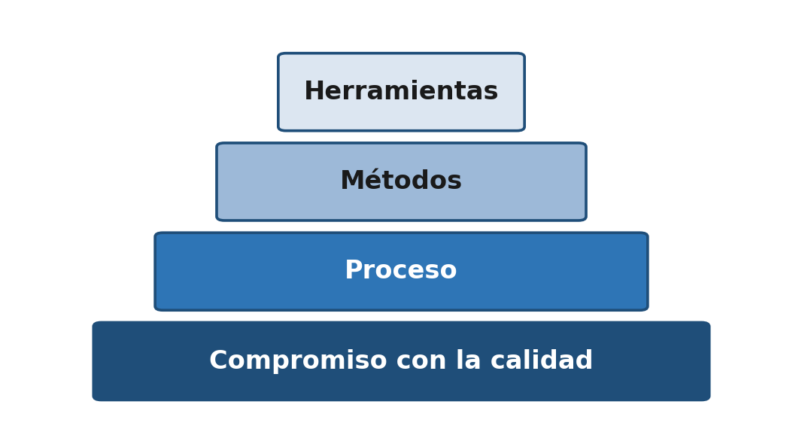
Fuente: Adaptado de Pressman y Maxim (2021).

2.2.2. Proceso de software y requerimientos
El proceso de software es el conjunto estructurado de actividades requeridas para desarrollar un sistema. Con independencia del modelo adoptado, incorpora cinco actividades genéricas: comunicación, planeación, modelado, construcción y despliegue (Pressman & Maxim, 2021). Lo que distingue a los modelos de ciclo de vida es su organización en el tiempo: el modelo en cascada las ejecuta una sola vez y exige requerimientos completos antes de construir, mientras que los modelos iterativos e incrementales las repiten en ciclos sucesivos que entregan incrementos funcionales.
Dentro de ese proceso, la ingeniería de requerimientos establece, documenta y valida lo que el sistema debe hacer y bajo qué restricciones (Sommerville, 2011). Los requerimientos funcionales describen los servicios del sistema —por ejemplo, el registro de asistencia por fecha, el registro de notas por trimestre o la generación automática de citaciones—; los requerimientos no funcionales describen propiedades del sistema en su conjunto, como seguridad, rendimiento, usabilidad o mantenibilidad, cuyo incumplimiento suele comprometer la utilidad del sistema entero.

2.2.3. Arquitectura de software
La arquitectura de software es el conjunto de estructuras necesarias para razonar sobre el sistema, que comprende los elementos de software, las relaciones entre ellos y sus propiedades (Bass, Clements & Kazman, 2012). Por ser la decisión de mayor costo de reversión en el ciclo de vida, debe fundamentarse explícitamente.

2.2.3.1. Arquitectura cliente-servidor en tres capas
El modelo cliente-servidor distribuye las responsabilidades entre servidores, que procesan la lógica y custodian los datos, y clientes, que en una aplicación web corresponden a navegadores estándar (Sommerville, 2011). Aporta al proyecto la centralización de los datos en un repositorio único, el control de acceso centralizado y la independencia del dispositivo cliente. Sobre este modelo, el sistema organiza sus responsabilidades en tres capas lógicas (Figura 4): presentación, responsable de la interacción con el usuario; lógica de negocio, que aplica validaciones, cálculos, umbrales de alerta y autorización; y datos, responsable de la persistencia y la integridad. Fowler (2002) señala que esta separación permite modificar una capa sin alterar las demás, lo que favorece la mantenibilidad.
Figura 4: Arquitectura cliente-servidor en tres capas del sistema
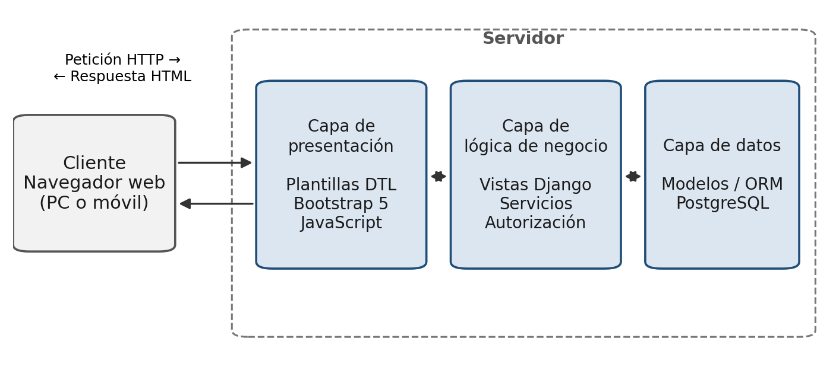
Fuente: Elaboración propia con base en Fowler (2002).

2.2.3.2. El patrón MVC y su variante MVT
El patrón Modelo–Vista–Controlador (MVC), formulado originalmente para interfaces gráficas en Smalltalk-80 (Krasner & Pope, 1988), organiza una aplicación en tres responsabilidades: el Modelo encapsula los datos y las reglas del dominio; la Vista presenta la información; y el Controlador interpreta las acciones del usuario y coordina a los otros dos. Django implementa una variante denominada Modelo–Vista–Plantilla (MVT), cuya correspondencia con MVC se presenta en la Tabla 1.
Tabla 1: Correspondencia entre el patrón MVC y la variante MVT de Django
Componente MVT | Responsabilidad | Equivalente MVC
Modelo (models.py) | Define las entidades, sus campos, restricciones y comportamiento de dominio. | Modelo
Vista (views.py) | Recibe la petición HTTP, aplica autorización, consulta el modelo y selecciona la plantilla. | Controlador
Plantilla (templates/) | Define la presentación HTML de los datos recibidos. | Vista
Fuente: Elaboración propia con base en Django Software Foundation (2026).
El papel de «controlador» lo asume el propio framework mediante el despachador de URL, que resuelve qué vista atiende cada petición (Django Software Foundation, 2026). La Figura 5 muestra el flujo de una petición: el navegador envía la solicitud, el despachador la dirige a la vista, esta consulta los modelos —que traducen la operación a SQL— y entrega el contexto a la plantilla, que produce el HTML de respuesta.
Figura 5: Flujo de procesamiento de una petición en Django (MVT)
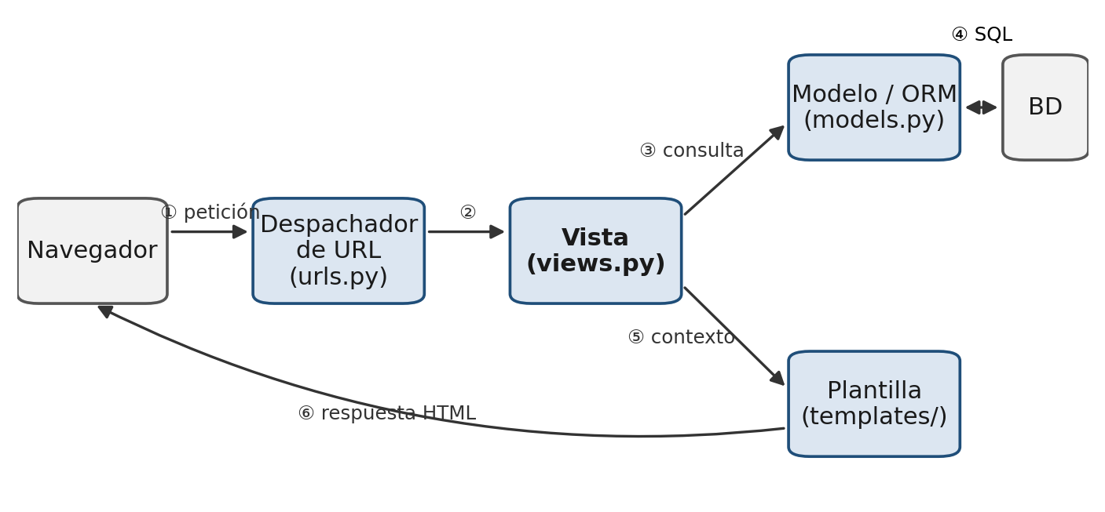
Fuente: Elaboración propia con base en Django Software Foundation (2026).

2.2.4. Aplicación web
Una aplicación web es un software alojado en un servidor y accesible a través de la red mediante un navegador estándar, lo que elimina la dependencia de instalaciones locales y facilita la distribución multiplataforma (Sommerville, 2011). Berzal, Cortijo y Cubero (2005) señalan que su estructura consta de la base de datos, el código de la aplicación alojado en el servidor y el navegador, quedando el acceso a cada sección determinado por los permisos del tipo de usuario. Para este proyecto la elección es determinante: el sistema debe ser accesible para padres y tutores desde sus propios dispositivos, sin instalación, sin costo y sin capacitación previa.

2.3. Metodología ágil de desarrollo: Scrum

2.3.1. El enfoque ágil
El Manifiesto por el Desarrollo Ágil de Software (Beck et al., 2001) estableció cuatro valores: individuos e interacciones sobre procesos y herramientas; software funcionando sobre documentación extensiva; colaboración con el cliente sobre negociación contractual; y respuesta ante el cambio sobre seguimiento de un plan. El manifiesto no niega el valor de los elementos de la derecha, sino que prioriza los de la izquierda cuando entran en conflicto. El enfoque es pertinente cuando los requerimientos no pueden conocerse por completo al inicio, cuando el usuario necesita ver el producto funcionando para precisar lo que espera y cuando el equipo es reducido; las tres condiciones se verifican en este proyecto.

2.3.2. Definición, pilares y valores de Scrum
Scrum es un marco de trabajo ligero que ayuda a personas, equipos y organizaciones a generar valor mediante soluciones adaptativas para problemas complejos (Schwaber & Sutherland, 2020). Es un marco de trabajo y no una metodología prescriptiva: define un conjunto mínimo de responsabilidades, eventos y artefactos, y deja a cada equipo la determinación de sus prácticas técnicas. Se fundamenta en el empirismo —el conocimiento procede de la experiencia— y en el pensamiento lean, que busca reducir el desperdicio y centrarse en lo esencial.
El control empírico se sostiene sobre tres pilares: transparencia, pues el proceso y el trabajo deben ser visibles para quienes lo realizan y lo reciben; inspección, ya que los artefactos y el progreso deben examinarse con frecuencia para detectar variaciones indeseables; y adaptación, porque ante una desviación el proceso o el producto deben ajustarse de inmediato. Estos pilares se sostienen en cinco valores: compromiso, enfoque, apertura, respeto y coraje (Schwaber & Sutherland, 2020).

2.3.3. Responsabilidades, eventos y artefactos
El Scrum Team se compone de tres responsabilidades: el Product Owner, que maximiza el valor del producto y gestiona el Product Backlog; el Scrum Master, responsable de la efectividad del equipo y de remover impedimentos; y los Developers, que crean un incremento utilizable en cada Sprint. En un proyecto de grado con un único postulante, las responsabilidades de Scrum Master y Developer recaen en el mismo ejecutor, mientras que la de Product Owner se comparte con la Dirección de la unidad educativa. Esta adaptación es habitual en proyectos académicos y preserva la validez del ciclo empírico siempre que se mantengan los eventos de inspección con usuarios reales.
El Sprint es un bloque de tiempo fijo de un mes o menos que contiene a los demás eventos: el Sprint Planning, que define el objetivo del Sprint; el Daily Scrum, de quince minutos, que inspecciona el progreso; el Sprint Review, en el que se inspecciona el incremento junto a los interesados; y la Sprint Retrospective, orientada a mejorar el proceso. La Figura 6 representa este ciclo y la Tabla 2 resume los artefactos con sus compromisos.
Figura 6: Ciclo de trabajo en Scrum
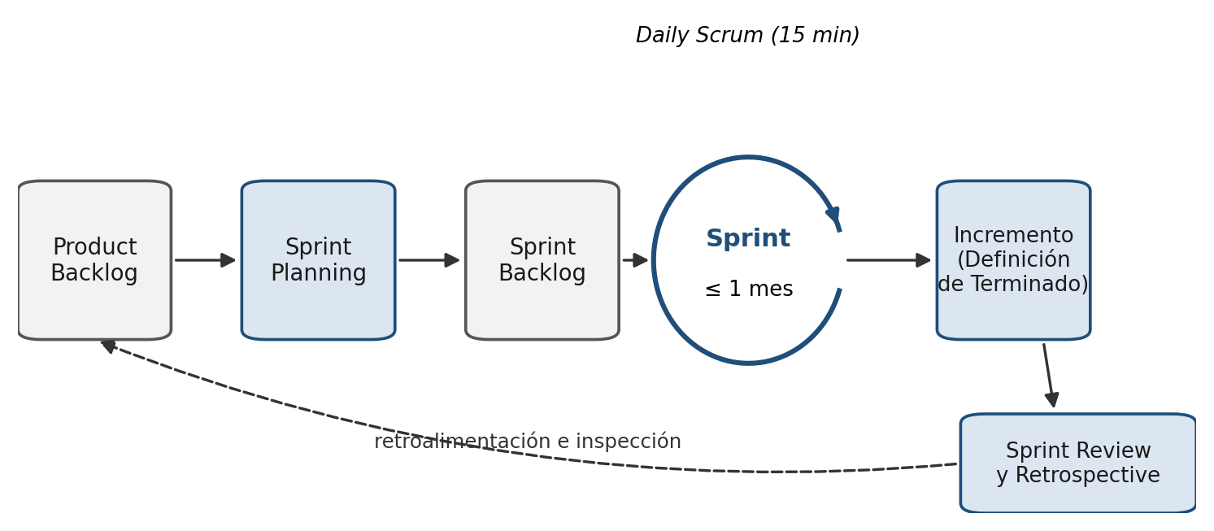
Fuente: Elaboración propia con base en Schwaber y Sutherland (2020).
Tabla 2: Artefactos de Scrum y sus compromisos
Artefacto | Descripción | Compromiso
Product Backlog | Lista ordenada y emergente de todo lo necesario para mejorar el producto. | Objetivo del Producto
Sprint Backlog | Elementos seleccionados para el Sprint más el plan para entregarlos. | Objetivo del Sprint
Incremento | Peldaño concreto hacia el Objetivo del Producto, utilizable y verificado. | Definición de Terminado
Fuente: Elaboración propia con base en Schwaber y Sutherland (2020).

2.3.4. Historias de usuario y criterios de aceptación
Los elementos del Product Backlog se expresan habitualmente como historias de usuario, enunciados breves con la estructura Como [rol], quiero [funcionalidad], para [beneficio]. Cohn (2004) subraya que su propósito no es documentar exhaustivamente el requerimiento, sino servir de recordatorio de una conversación con el usuario, y que cada historia debe acompañarse de criterios de aceptación: condiciones verificables que determinan cuándo se considera satisfecha y que constituyen la base de las pruebas de aceptación.
A modo de ilustración, la alerta temprana puede expresarse como: Como Director, quiero que el sistema cite automáticamente al tutor cuando un estudiante acumule un número determinado de faltas, para intervenir antes de que el ausentismo derive en abandono. Sus criterios de aceptación incluyen que el umbral sea configurable, que la citación se genere al registrar la asistencia, que se notifique al estudiante y al tutor, y que no se genere una segunda citación mientras exista una pendiente.

2.3.5. Justificación de la adopción de Scrum
La elección de Scrum responde a cuatro razones: (1) los requerimientos eran parcialmente conocidos al inicio y solo pudieron precisarse mediante entrevistas sucesivas con la Dirección y la Secretaría; (2) los docentes y tutores no pueden validar un documento de especificación, pero sí una pantalla funcionando, lo que exige validación temprana con incrementos; (3) el dominio se descompone naturalmente en módulos independientes —cuentas y acceso, gestión académica, calificaciones, asistencia, tareas, comunicaciones, noticias, notificaciones, mensajería, portal de padres y mantenimiento— que admiten desarrollo incremental; y (4) la entrega frecuente de código verificado reduce el riesgo de descubrir errores arquitectónicos en fases avanzadas, cuando su corrección es más costosa.

2.4. Modelado del sistema

2.4.1. Lenguaje Unificado de Modelado (UML)
UML es un lenguaje gráfico estandarizado para visualizar, especificar, construir y documentar los artefactos de un sistema de software (Booch, Rumbaugh & Jacobson, 2006). Su especificación vigente, mantenida por el Object Management Group (2017), define diagramas estructurales, que describen la organización estática del sistema, y diagramas de comportamiento, que describen su dinámica. La Tabla 3 presenta los diagramas empleados en el proyecto y su propósito; su desarrollo se presenta en el Capítulo III.
Tabla 3: Diagramas UML empleados en el proyecto
Diagrama | Tipo | Propósito en el proyecto
Casos de uso | Comportamiento | Identificar los actores (Administrador, Profesor, Estudiante, Padre/Tutor) y las funcionalidades que el sistema les ofrece.
Clases | Estructural | Describir las clases del dominio, sus atributos, operaciones y relaciones; en Django se corresponde con los modelos.
Secuencia | Comportamiento | Documentar flujos entre varios componentes, como la generación automática de citaciones.
Despliegue | Estructural | Representar los nodos físicos: cliente, servidor de aplicación y servidor de base de datos.
Fuente: Elaboración propia con base en Object Management Group (2017).

2.4.2. Modelo entidad-relación, modelo relacional y normalización
El modelo entidad-relación (E-R), propuesto por Chen (1976), es una técnica de modelado conceptual que representa el dominio mediante entidades, atributos y relaciones con sus cardinalidades, con independencia de la tecnología de almacenamiento. El modelo relacional, formulado por Codd (1970), es el modelo lógico sobre el cual se implementa: organiza los datos en relaciones (tablas) compuestas por tuplas y atributos, e impone la integridad de entidad —ninguna clave primaria admite nulos— y la integridad referencial —toda clave foránea corresponde a una tupla existente— (Elmasri & Navathe, 2011).
La normalización organiza los atributos de modo que se eliminen redundancias y anomalías de inserción, actualización y eliminación. Una relación está en Tercera Forma Normal cuando se encuentra en Segunda Forma Normal y ningún atributo no clave depende transitivamente de la clave primaria (Silberschatz, Korth & Sudarshan, 2014). El dominio escolar es intrínsecamente relacional: gestiones, cursos, materias, estudiantes, matrículas, asignaciones, asistencias y notas se vinculan mediante cardinalidades bien definidas, lo que justifica la adopción de este modelo.

2.5. Tecnologías de implementación
Para la construcción del sistema se optó por herramientas de código abierto ampliamente respaldadas por la comunidad, lo que elimina el costo de licenciamiento para la institución y asegura la disponibilidad de documentación y soporte a largo plazo. La Tabla 4 resume el stack tecnológico.
Tabla 4: Stack tecnológico del sistema
Capa | Tecnología | Versión | Función en el sistema
Lenguaje | Python | 3.12 | Implementación del backend
Framework backend | Django | 6.1 | Arquitectura MVT, ORM, autenticación y panel de administración
Base de datos | PostgreSQL | 18.x | Persistencia relacional, integridad y transacciones
Adaptador de BD | psycopg2-binary / dj-database-url | 2.9.12 / 3.1.2 | Conexión con PostgreSQL y lectura de la cadena de conexión del entorno
Presentación | Django Template Language + Bootstrap 5 | — | Renderizado de la interfaz de usuario
Formularios | django-crispy-forms + crispy-bootstrap5 | 2.7 / 2026.3 | Renderizado consistente de formularios
Configuración | python-decouple | 3.8 | Externalización de credenciales y parámetros
Reportes | ReportLab / openpyxl | 5.0.0 / 3.1.5 | Boletines en PDF y planillas en Excel
Imágenes | Pillow | 12.3.0 | Manejo de imágenes cargadas
Notificaciones push | pywebpush (VAPID) | — | Envío de avisos al navegador y al teléfono
Servidor de aplicación | Gunicorn | 26.2.0 | Servidor WSGI en producción
Archivos estáticos | WhiteNoise | 6.12.0 | Entrega de archivos estáticos comprimidos y versionados
Control de versiones | Git / GitHub | — | Gestión del código fuente
Entorno de desarrollo | Visual Studio Code | — | Edición, depuración e integración con Git
Fuente: Elaboración propia con base en el archivo de dependencias del sistema.

2.5.1. Python
Python es un lenguaje de programación de alto nivel, interpretado, de tipado dinámico y multiparadigma (Python Software Foundation, 2026). Su elección responde a una sintaxis legible que reduce el costo de mantenimiento, una biblioteca estándar extensa y un ecosistema maduro de frameworks web (Lutz, 2013), entre los cuales Django ocupa una posición destacada.

2.5.2. Django

2.5.2.1. Definición y filosofía de diseño
Django es un framework web de alto nivel escrito en Python que promueve el desarrollo rápido y el diseño limpio y pragmático (Django Software Foundation, 2026). Se define como un framework «con baterías incluidas»: provee de forma nativa mapeo objeto-relacional, autenticación, sesiones, panel de administración y protección contra vulnerabilidades comunes. Su documentación destaca dos principios de diseño: DRY (Don't Repeat Yourself), según el cual cada pieza de conocimiento debe tener una representación única en el sistema, y el acoplamiento débil entre sus componentes (Django Software Foundation, 2026). El proyecto emplea la versión 6.1, publicada en agosto de 2026.

2.5.2.2. Mapeador objeto-relacional (ORM) y migraciones
El ORM es la capa de abstracción que traduce entre el modelo de objetos de Python y el modelo relacional. Permite definir las entidades como clases y expresar las consultas mediante métodos del lenguaje, delegando en el framework la generación del SQL. Aporta portabilidad entre gestores relacionales, prevención estructural de la inyección SQL —las consultas se parametrizan automáticamente— y la aplicación uniforme de las restricciones declaradas en los modelos. Ofrece además mecanismos de optimización, como la carga anticipada de relaciones con select_related, que evita el problema de las N+1 consultas (Django Software Foundation, 2026).
Las migraciones son el mecanismo con el que Django versiona la evolución del esquema de la base de datos: cada cambio en los modelos genera un archivo que describe la transformación y que puede aplicarse o revertirse de manera controlada, resolviendo la sincronización entre el código y el esquema de datos.

2.5.2.3. Autenticación y control de acceso basado en roles
El control de acceso basado en roles (RBAC) asigna los privilegios a roles definidos por la organización, de modo que los usuarios los obtienen por su pertenencia a un rol y no de manera individual (Sandhu, Coyne, Feinstein & Youman, 1996). Este esquema facilita la aplicación del principio de mínimo privilegio y simplifica la administración de la seguridad. Django permite extender su modelo de usuario y sustituir o encadenar los mecanismos de verificación de credenciales mediante backends de autenticación (Django Software Foundation, 2026). El sistema aprovecha ambas capacidades para definir cuatro roles —Administrador, Profesor, Estudiante y Padre/Tutor— y para permitir que estudiantes y tutores ingresen con datos que ya poseen; los detalles de esta implementación se describen en el Capítulo III.

2.5.2.4. Sistema de plantillas y panel de administración
El Django Template Language (DTL) separa la presentación de la lógica mediante una sintaxis restringida que permite mostrar variables, iterar colecciones y evaluar condiciones, pero impide ejecutar lógica de negocio arbitraria. Su característica más relevante para la mantenibilidad es la herencia de plantillas: una plantilla base define la estructura común y declara bloques que las plantillas hijas sobrescriben. Complementariamente, Django genera un panel de administración a partir de los modelos, con operaciones de creación, consulta, actualización y eliminación y control de permisos incorporado, lo que cubre sin desarrollo adicional las tareas de configuración institucional de baja frecuencia.

2.5.2.5. Comandos de gestión y procesos programados
Además de atender peticiones HTTP, Django permite definir comandos de gestión: rutinas invocables desde la línea de órdenes que acceden al mismo modelo de datos y a la misma lógica de negocio que las vistas (Django Software Foundation, 2026). Su utilidad aquí es conceptual antes que técnica: no todo el trabajo de un sistema de seguimiento ocurre cuando un usuario pulsa un botón. La revisión de indicadores de riesgo descrita en la sección 2.1.3 es un proceso periódico que debe ejecutarse aunque nadie esté conectado, y el respaldo de la base de datos otro. Estos comandos, agendados por el planificador del sistema operativo o del proveedor de alojamiento, constituyen la contraparte no interactiva de la aplicación.

2.5.3. PostgreSQL

2.5.3.1. Definición y propiedades ACID
PostgreSQL es un sistema de gestión de bases de datos objeto-relacional de código abierto, con más de tres décadas de desarrollo, reconocido por su solidez, su conformidad con el estándar SQL y su extensibilidad (PostgreSQL Global Development Group, 2026). Garantiza las propiedades ACID de las transacciones, término acuñado por Härder y Reuter (1983):
- Atomicidad: la transacción se ejecuta por completo o no se ejecuta.
- Consistencia: la transacción lleva la base de datos de un estado válido a otro, respetando las restricciones declaradas.
- Aislamiento: las transacciones concurrentes no interfieren entre sí.
- Durabilidad: una transacción confirmada persiste aun ante una interrupción del servidor.
Estas propiedades son críticas en escenarios como el cierre de trimestre, cuando varios docentes registran notas simultáneamente, o el alta de una cuenta de tutor vinculada a un estudiante, que no debe quedar a medias.

2.5.3.2. Justificación de PostgreSQL frente a MySQL
Ambos gestores son relacionales, de código abierto y ampliamente utilizados. La elección de PostgreSQL se fundamenta en cuatro criterios técnicos:
- Integridad de datos por defecto. PostgreSQL rechaza los valores que no se ajustan al tipo o dominio del campo; MySQL, según su modo SQL, puede admitir conversiones implícitas o truncamientos (Oracle Corporation, 2026). En registros académicos, el rechazo explícito es preferible a la aceptación silenciosa.
- Restricciones condicionales e índices parciales. PostgreSQL soporta de forma nativa índices parciales, definidos sobre un subconjunto de filas mediante una cláusula WHERE (PostgreSQL Global Development Group, 2026); MySQL no dispone de esta construcción.
- DDL transaccional. PostgreSQL permite ejecutar sentencias de definición de datos dentro de una transacción, de modo que una migración que falla se revierte por completo.
- Precisión numérica. El tipo NUMERIC opera en aritmética decimal exacta, lo que evita errores de redondeo en el cálculo de promedios que determinan la aprobación de un estudiante.
La versión preliminar de este proyecto contemplaba MySQL; el análisis expuesto condujo a su sustitución por PostgreSQL.

2.5.4. Tecnologías del lado del cliente
HTML5 es el lenguaje de marcado que estructura semánticamente el contenido de las páginas web (WHATWG, 2026), y CSS3 el lenguaje de hojas de estilo que gobierna su presentación visual. JavaScript es el lenguaje que se ejecuta en el navegador y dota de comportamiento dinámico a la interfaz; el sistema lo emplea de forma acotada, manteniendo en el servidor la lógica de negocio y las validaciones autoritativas.
Bootstrap 5 es un framework de componentes de interfaz que provee un sistema de rejilla fluida y componentes preconstruidos (Bootstrap Team, 2026). Facilita el diseño web responsivo, enfoque formulado por Marcotte (2011) que combina rejillas fluidas, imágenes flexibles y consultas de medios para que la interfaz se adapte a cualquier pantalla. Esta característica es crítica para el proyecto: los padres y tutores acceden mayoritariamente a internet desde teléfonos móviles.

2.5.5. Aplicación web progresiva y notificaciones push
Una aplicación web progresiva (PWA) es una aplicación web que, mediante un conjunto de tecnologías estándar del navegador, adquiere características tradicionalmente reservadas a las aplicaciones nativas: puede instalarse en la pantalla de inicio, funcionar con conectividad intermitente y recibir avisos aunque no esté abierta (Ater, 2017). Descansa sobre dos piezas: el manifiesto de aplicación web, archivo declarativo que indica al navegador el nombre, los iconos y la forma de presentación (World Wide Web Consortium, 2025a), y el *service worker*, un script que el navegador ejecuta en segundo plano, independiente de cualquier pestaña, y que actúa como intermediario de las peticiones de red y receptor de los mensajes push (World Wide Web Consortium, 2025b).
Sobre esa base opera el protocolo Web Push, que define cómo un servidor de aplicación entrega un mensaje a un navegador a través de un servicio de push intermediario, sin mantener una conexión permanente con el dispositivo (Thomson, Damaggio & Raymor, 2016). El servidor no conoce ni contacta al teléfono directamente: el navegador entrega a la aplicación una suscripción —una dirección única y dos claves de cifrado— y el servidor deposita en esa dirección un mensaje cifrado que solo el navegador suscriptor puede abrir. Para que el servicio de push acepte el envío, el servidor se identifica mediante el esquema VAPID, que firma cada petición con un par de claves propio de la aplicación (Thomson & Beverloo, 2017). La Figura 7 representa esta cadena.
Figura 7: Cadena de entrega de una notificación push
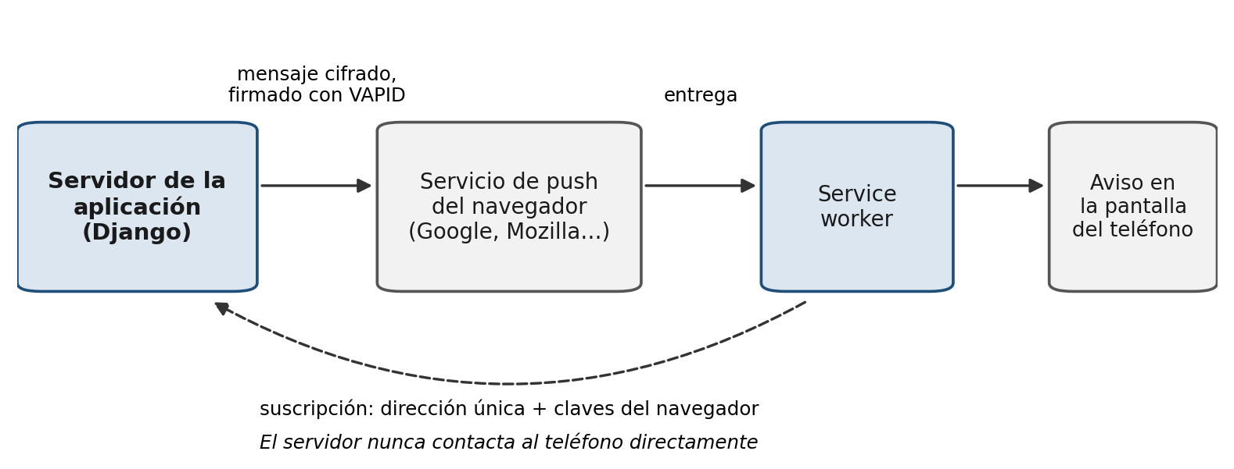
Fuente: Elaboración propia con base en Thomson et al. (2016) y Thomson y Beverloo (2017).
Esta decisión tecnológica resuelve, dentro de la arquitectura web ya adoptada, el requisito planteado en la sección 2.1.4: hacer llegar el aviso al tutor sin depender de que este ingrese al sistema. Conviene precisar su alcance frente a la alternativa de una aplicación móvil nativa: la PWA se instala desde el propio navegador, no requiere distribución por una tienda de aplicaciones ni desarrollo separado para cada plataforma, y no exige exponer los datos mediante una interfaz de programación, puesto que comparte el mismo servidor y las mismas vistas que la aplicación web. A cambio, el soporte de las notificaciones push depende del navegador y del sistema operativo del usuario, y el aviso solo llega si este concedió el permiso correspondiente.

2.5.6. Bibliotecas complementarias, despliegue y herramientas
ReportLab es la biblioteca de generación de documentos PDF empleada para emitir el boletín de calificaciones; openpyxl genera las planillas en formato Excel que la Secretaría utiliza para la transcripción y el archivo; Pillow es la biblioteca de procesamiento de imágenes requerida por Django para los campos de imagen; pywebpush implementa el protocolo Web Push descrito en la sección anterior; y python-decouple externaliza la configuración y las credenciales en un archivo de entorno excluido del control de versiones.
Para el despliegue, WSGI (Web Server Gateway Interface) es la especificación estándar de la interfaz entre un servidor web y una aplicación Python (Eby, 2010). El sistema se ejecuta tras Gunicorn, servidor de aplicación WSGI que atiende las peticiones mediante varios procesos de trabajo (Chesneau, 2026), y emplea WhiteNoise para servir los archivos estáticos comprimidos y versionados desde el propio proceso de la aplicación, sin requerir un servidor web adicional dedicado a ese fin.
El sistema está preparado para ejecutarse tanto en un servidor de la institución como en una plataforma como servicio (PaaS), modalidad de cómputo en la nube en la que el proveedor administra el sistema operativo, el motor de ejecución y el escalado, y el desarrollador solo aporta la aplicación y su configuración (Mell & Grance, 2011). Esta portabilidad se apoya en la metodología twelve-factor app (Wiggins, 2017), cuyo tercer factor establece que la configuración que varía entre entornos —credenciales, cadena de conexión, dominios permitidos, umbrales operativos— debe residir en variables de entorno y no en el código. El sistema aplica este principio de manera uniforme: el mismo código se ejecuta en el equipo del colegio y en el servidor en la nube, y solo cambian las variables de entorno.
Finalmente, Git es el sistema de control de versiones distribuido que mantiene un historial verificable de cambios y permite integrar y revertir incrementos de manera controlada (Chacon & Straub, 2014), lo que resulta coherente con el ciclo iterativo de Scrum; Visual Studio Code es el editor empleado, con depuración e integración nativa con Git.

2.6. Calidad y seguridad del software

2.6.1. Calidad de software y modelos de calidad
La calidad del software es el grado en que un producto satisface las necesidades explícitas e implícitas de sus interesados cuando se utiliza bajo condiciones especificadas (International Organization for Standardization, 2023). Las necesidades pueden ser implícitas —el usuario no las declara, pero su ausencia genera insatisfacción— y la calidad se predica respecto de un contexto de uso, por lo que no es una propiedad absoluta del producto.
Los primeros modelos jerárquicos de calidad fueron los de McCall, Richards y Walters (1977) y Boehm et al. (1978). El modelo de Boehm descompone la calidad en usos principales, componentes intermedios y componentes primitivos directamente medibles. Su valor histórico es indiscutible como antecedente de los modelos posteriores; sin embargo, para evaluar el presente sistema se adopta la norma internacional vigente, ISO/IEC 25010.
La norma ISO/IEC 25010, de la familia SQuaRE (Systems and software Quality Requirements and Evaluation), define el modelo de calidad del producto de software. En su revisión de 2023 comprende nueve características, cada una descompuesta en subcaracterísticas (Figura 8). Se adopta porque es el estándar vigente, porque sus características se corresponden con los atributos relevantes de un sistema web institucional y porque su estructura se complementa con la norma ISO/IEC 25023, que define métricas para medirlas (International Organization for Standardization, 2016). La Tabla 5 relaciona cada característica con el sistema.
Figura 8: Modelo de calidad del producto ISO/IEC 25010:2023 (subcaracterísticas principales)
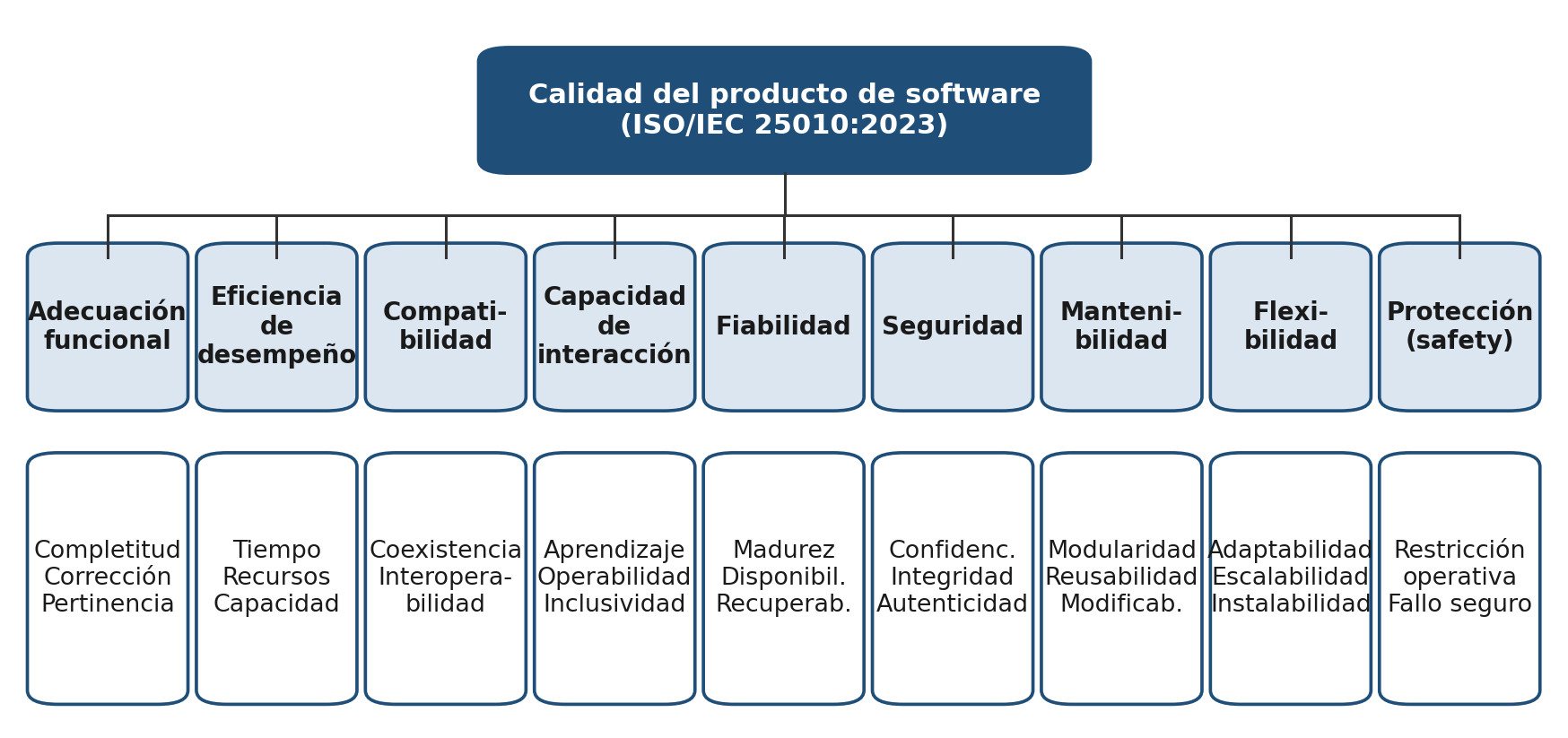
Fuente: Elaboración propia con base en ISO/IEC 25010:2023.
Tabla 5: Características de calidad ISO/IEC 25010 aplicadas al sistema
Característica | Definición | Aplicación al sistema
Adecuación funcional | Grado en que el producto provee funciones que satisfacen las necesidades declaradas e implícitas. | Cubre matriculación, asistencia, tareas, calificación, alerta temprana, comunicación con tutores y boletines.
Eficiencia de desempeño | Desempeño relativo a la cantidad de recursos utilizados. | Carga anticipada de relaciones, creación masiva de registros, índices parciales y envío de avisos en segundo plano.
Compatibilidad | Capacidad de intercambiar información y coexistir con otros productos. | Planillas en Excel y boletines en PDF que alimentan la transcripción al SIE; acceso desde cualquier navegador.
Capacidad de interacción | Grado en que usuarios determinados pueden utilizar el producto con eficacia, eficiencia y satisfacción. | Interfaz responsiva e instalable como PWA; acceso de estudiantes y tutores con datos que ya poseen; avisos graduados por urgencia.
Fiabilidad | Grado en que el producto desempeña sus funciones bajo condiciones especificadas. | Restricciones en la base de datos, transacciones atómicas y respaldos automáticos verificados.
Seguridad | Grado en que el producto protege la información y otorga acceso según niveles de autorización. | Control de acceso por roles, protecciones nativas de Django y externalización de credenciales.
Mantenibilidad | Eficacia y eficiencia con que el producto puede ser modificado. | Aplicaciones independientes, capa de servicios, migraciones y herencia de plantillas.
Flexibilidad | Capacidad de adaptarse a distintos entornos y requisitos. | ORM independiente del motor y configuración por variables de entorno: el mismo código corre en el servidor del colegio y en la nube.
Protección (safety) | Capacidad de evitar estados que pongan en riesgo la vida, la salud, la propiedad o el entorno. | Aplicabilidad limitada; se contempla en la salvaguarda del expediente académico, cuya pérdida afectaría la continuidad educativa.
Fuente: Elaboración propia con base en ISO/IEC 25010:2023.

2.6.2. Pruebas de software
Probar es ejecutar un programa con la intención de encontrar errores (Myers, Sandler & Badgett, 2011). La norma ISO/IEC/IEEE 29119-1 establece los conceptos y el vocabulario de las pruebas de software y distingue niveles según el alcance del objeto probado (International Organization for Standardization, 2022). Se aplican al proyecto tres niveles:
- Pruebas unitarias: verifican de forma aislada la unidad más pequeña de código. Django provee un framework de pruebas basado en la biblioteca estándar de Python que crea una base de datos de prueba independiente.
- Pruebas de integración: verifican la interacción entre componentes; son especialmente relevantes para el flujo de alerta temprana, que involucra asistencia, recuento de faltas, citación, notificaciones y correo.
- Pruebas de aceptación: verifican que el sistema satisface los criterios de aceptación definidos con el usuario; en Scrum se materializan en el Sprint Review.

2.6.3. Respaldo y continuidad operativa
Cuando un sistema pasa a custodiar el expediente académico de una institución, su pérdida deja de ser un inconveniente técnico para convertirse en un problema legal y pedagógico: las calificaciones de un estudiante son el respaldo de su trayectoria escolar. La planificación de contingencia (NIST, 2010) define dos parámetros para dimensionar esta protección: el objetivo de punto de recuperación (RPO), que expresa cuánta información se admite perder, medida como el tiempo transcurrido desde el último respaldo utilizable; y el objetivo de tiempo de recuperación (RTO), que expresa en cuánto tiempo debe restablecerse el servicio.
De ambos parámetros se desprenden tres exigencias que orientan el diseño del respaldo. La primera es la periodicidad: un respaldo diario acota el RPO a la jornada en curso, que en este dominio equivale como máximo a un día de asistencia y a las notas cargadas esa tarde. La segunda es la copia fuera del equipo, pues un respaldo almacenado únicamente en el mismo disco que la base de datos no protege frente a la falla de ese disco ni frente a un cifrado malicioso. La tercera, y la más olvidada, es la verificación: un respaldo que nunca se restauró es una hipótesis, no una garantía, de modo que la prueba periódica de restauración forma parte del procedimiento y no de la buena voluntad. A ello se suma el cifrado de las copias, dado que un archivo de respaldo contiene exactamente los mismos datos personales que la base de datos en producción.

2.6.4. Seguridad de la información
La norma ISO/IEC 27000 define la seguridad de la información como la preservación de su confidencialidad, integridad y disponibilidad (International Organization for Standardization, 2018). En el sistema, la confidencialidad se garantiza mediante el control de acceso por roles y la verificación de titularidad del recurso —un tutor accede solo a la información de sus hijos—; la integridad, mediante restricciones de base de datos, validadores de rango y transacciones atómicas; y la disponibilidad, mediante la arquitectura web centralizada.
En el ámbito de las aplicaciones web, el proyecto OWASP Top 10 identifica los riesgos de seguridad más críticos; en su edición 2025, la pérdida del control de acceso ocupa el primer lugar y la inyección figura entre las cinco primeras categorías (OWASP Foundation, 2025). Django incorpora protecciones nativas contra estas y otras vulnerabilidades frecuentes (Django Software Foundation, 2026), resumidas en la Tabla 6.
A los mecanismos de aplicación se suma la protección del canal. El tráfico entre el navegador y el servidor viaja cifrado mediante HTTPS, y el encabezado HSTS (HTTP Strict Transport Security) instruye al navegador para que, durante un período determinado, se niegue a contactar al sitio por un canal no cifrado, cerrando la ventana en que una conexión inicial podría ser interceptada (Hodges, Jackson & Barth, 2012). Complementariamente, las cookies de sesión se marcan como seguras y accesibles solo por el servidor, y la sesión expira tras un período de inactividad.
Tabla 6: Mecanismos de seguridad nativos de Django activos en el sistema
Vulnerabilidad | Mecanismo de protección
Inyección SQL | Parametrización automática de consultas por el ORM
Cross-Site Request Forgery (CSRF) | Middleware de verificación de token en cada petición POST
Cross-Site Scripting (XSS) | Escapado automático de variables en las plantillas
Clickjacking | Middleware que emite la cabecera X-Frame-Options
Ataques a la cabecera Host | Validación contra la lista de hosts permitidos
Contraseñas débiles | Validadores de longitud mínima, similitud y contraseñas comunes
Almacenamiento de contraseñas | Hash con PBKDF2 y sal aleatoria
Secuestro de sesión | Identificador de sesión firmado criptográficamente
Fuente: Elaboración propia con base en Django Software Foundation (2026) y OWASP Foundation (2025).

2.6.5. Protección de datos personales
El sistema trata datos personales de menores de edad: nombres, documentos de identidad, fotografías, domicilios, datos de contacto del tutor y el historial académico completo. Bolivia no cuenta aún con una ley general de protección de datos personales; la materia se rige por el derecho a la privacidad y a la protección de los datos personales reconocido en la Constitución Política del Estado (Estado Plurinacional de Bolivia, 2009, art. 21), por la acción de protección de privacidad, y por las disposiciones sobre datos personales y documento digital de la Ley N.º 164 y su reglamento (Estado Plurinacional de Bolivia, 2011; Decreto Supremo N.º 1793, 2013). La AGETIC ha impulsado además un anteproyecto de ley específico (AGETIC, 2024), lo que anticipa un marco más exigente a corto plazo.
A falta de una norma nacional detallada, el diseño se apoya en los principios de privacidad reconocidos internacionalmente (International Organization for Standardization, 2011), de los cuales tres gobiernan decisiones concretas de este sistema. El principio de limitación de la finalidad exige que los datos se usen solo para el propósito por el cual se recogieron, lo que en términos de diseño se traduce en el control de acceso por roles: un tutor accede a la información de sus hijos y no a la del curso. El principio de minimización establece que no debe recogerse más información que la necesaria para esa finalidad. Y el principio de transparencia exige que las personas puedan conocer qué se guarda sobre ellas, lo que justifica que el sistema publique una página de privacidad accesible sin haber iniciado sesión, de modo que un padre pueda leerla antes de tener cuenta.
De estos principios se desprende también el tratamiento de los datos en entornos que no son de producción. Para demostraciones, capacitaciones y pruebas no debe emplearse la base real: la anonimización —sustitución irreversible de los datos identificatorios por valores ficticios— permite conservar la estructura y el volumen de la información sin exponer la identidad de ningún estudiante (International Organization for Standardization, 2011).

2.7. Síntesis del capítulo
El capítulo ha establecido la fundamentación del Sistema de Seguimiento Académico. Del dominio educativo se derivaron el vocabulario y las reglas que el sistema codifica, con atención a la Ley 070, a la evidencia sobre alerta temprana y a la delimitación respecto del SIE. De la Ingeniería de Software se tomaron el modelo de proceso, la arquitectura en capas y el lenguaje de modelado; de Scrum, el ciclo empírico de inspección y adaptación. Del análisis tecnológico se justificó cada componente del stack, sustituyendo MySQL por PostgreSQL con base en criterios técnicos verificables. Finalmente, ISO/IEC 25010 provee el marco bajo el cual el producto será evaluado, mientras que los criterios de continuidad operativa, seguridad y protección de datos personales orientan la custodia del expediente académico de los estudiantes.

Referencias del capítulo
AGETIC. (2024). Anteproyecto de Ley de Protección de Datos Personales. Agencia de Gobierno Electrónico y Tecnologías de Información y Comunicación, Estado Plurinacional de Bolivia. https://agetic.gob.bo/
Ancker, J. S., Edwards, A., Nosal, S., Hauser, D., Mauer, E., & Kaushal, R. (2017). Effects of workload, work complexity, and repeated alerts on alert fatigue in a clinical decision support system. BMC Medical Informatics and Decision Making, 17(36). https://doi.org/10.1186/s12911-017-0430-8
Ater, T. (2017). Building progressive web apps: Bringing the power of native to the browser. O'Reilly Media.
Balfanz, R., Herzog, L., & Mac Iver, D. J. (2007). Preventing student disengagement and keeping students on the graduation path in urban middle-grades schools: Early identification and effective interventions. Educational Psychologist, 42(4), 223–235. https://doi.org/10.1080/00461520701621079
Bass, L., Clements, P., & Kazman, R. (2012). Software architecture in practice (3rd ed.). Addison-Wesley.
Beck, K., Beedle, M., van Bennekum, A., Cockburn, A., Cunningham, W., Fowler, M., … Thomas, D. (2001). Manifiesto por el Desarrollo Ágil de Software. https://agilemanifesto.org/iso/es/manifesto.html
Berzal, F., Cortijo, F. J., & Cubero, J. C. (2005). Desarrollo profesional de aplicaciones web con ASP.NET. iKor Consulting.
Black, P., & Wiliam, D. (1998). Assessment and classroom learning. Assessment in Education: Principles, Policy & Practice, 5(1), 7–74. https://doi.org/10.1080/0969595980050102
Boehm, B. W., Brown, J. R., Kaspar, H., Lipow, M., MacLeod, G. J., & Merritt, M. J. (1978). Characteristics of software quality. North-Holland.
Booch, G., Rumbaugh, J., & Jacobson, I. (2006). El lenguaje unificado de modelado: Guía del usuario (2.ª ed.). Pearson Addison-Wesley.
Bootstrap Team. (2026). Bootstrap 5 documentation. https://getbootstrap.com/docs/
Bowers, A. J., Sprott, R., & Taff, S. A. (2013). Do we know who will drop out? A review of the predictors of dropping out of high school: Precision, sensitivity, and specificity. The High School Journal, 96(2), 77–100. https://doi.org/10.1353/hsj.2013.0000
Chacon, S., & Straub, B. (2014). Pro Git (2nd ed.). Apress. https://git-scm.com/book/es/v2
Chen, P. P. (1976). The entity-relationship model: Toward a unified view of data. ACM Transactions on Database Systems, 1(1), 9–36. https://doi.org/10.1145/320434.320440
Chesneau, B. (2026). Gunicorn: WSGI HTTP server for UNIX — Documentation. https://docs.gunicorn.org/
Codd, E. F. (1970). A relational model of data for large shared data banks. Communications of the ACM, 13(6), 377–387. https://doi.org/10.1145/362384.362685
Cohn, M. (2004). User stories applied: For agile software development. Addison-Wesley.
Django Software Foundation. (2026). Django documentation (Versión 6.1). https://docs.djangoproject.com/en/6.1/
Eby, P. J. (2010). PEP 3333 – Python Web Server Gateway Interface v1.0.1. Python Software Foundation. https://peps.python.org/pep-3333/
Edel Navarro, R. (2003). El rendimiento académico: Concepto, investigación y desarrollo. REICE. Revista Iberoamericana sobre Calidad, Eficacia y Cambio en Educación, 1(2).
Elmasri, R., & Navathe, S. B. (2011). Fundamentals of database systems (6th ed.). Addison-Wesley.
Epstein, J. L. (2011). School, family, and community partnerships: Preparing educators and improving schools (2nd ed.). Westview Press.
Estado Plurinacional de Bolivia. (2009). Constitución Política del Estado. Gaceta Oficial de Bolivia.
Estado Plurinacional de Bolivia. (2010). Ley N.º 070 de la Educación «Avelino Siñani – Elizardo Pérez». Gaceta Oficial de Bolivia.
Estado Plurinacional de Bolivia. (2011). Ley N.º 164 General de Telecomunicaciones, Tecnologías de Información y Comunicación. Gaceta Oficial de Bolivia.
Estado Plurinacional de Bolivia. (2013). Decreto Supremo N.º 1793. Reglamento a la Ley N.º 164 para el desarrollo de tecnologías de información y comunicación. Gaceta Oficial de Bolivia.
Figueroa, C. (2004). Sistemas de evaluación académica. Editorial Universitaria.
Fowler, M. (2002). Patterns of enterprise application architecture. Addison-Wesley.
Hodges, J., Jackson, C., & Barth, A. (2012). RFC 6797: HTTP Strict Transport Security (HSTS). Internet Engineering Task Force. https://doi.org/10.17487/RFC6797
Härder, T., & Reuter, A. (1983). Principles of transaction-oriented database recovery. ACM Computing Surveys, 15(4), 287–317. https://doi.org/10.1145/289.291
Institute of Electrical and Electronics Engineers. (1990). IEEE standard glossary of software engineering terminology (IEEE Std 610.12-1990). IEEE.
International Organization for Standardization. (2011). ISO/IEC 29100:2011. Information technology — Security techniques — Privacy framework. ISO.
International Organization for Standardization. (2016). ISO/IEC 25023:2016. Systems and software engineering — Systems and software Quality Requirements and Evaluation (SQuaRE) — Measurement of system and software product quality. ISO.
International Organization for Standardization. (2018). ISO/IEC 27000:2018. Information technology — Security techniques — Information security management systems — Overview and vocabulary. ISO.
International Organization for Standardization. (2022). ISO/IEC/IEEE 29119-1:2022. Software and systems engineering — Software testing — Part 1: General concepts. ISO.
International Organization for Standardization. (2023). ISO/IEC 25010:2023. Systems and software engineering — Systems and software Quality Requirements and Evaluation (SQuaRE) — Product quality model. ISO.
Jeynes, W. H. (2007). The relationship between parental involvement and urban secondary school student academic achievement: A meta-analysis. Urban Education, 42(1), 82–110. https://doi.org/10.1177/0042085906293818
Krasner, G. E., & Pope, S. T. (1988). A cookbook for using the model-view controller user interface paradigm in Smalltalk-80. Journal of Object-Oriented Programming, 1(3), 26–49.
Laudon, K. C., & Laudon, J. P. (2016). Sistemas de información gerencial (14.ª ed.). Pearson Educación.
Lutz, M. (2013). Learning Python (5th ed.). O'Reilly Media.
Marcotte, E. (2011). Responsive web design. A Book Apart.
McCall, J. A., Richards, P. K., & Walters, G. F. (1977). Factors in software quality (RADC-TR-77-369). Rome Air Development Center.
Mell, P., & Grance, T. (2011). The NIST definition of cloud computing (NIST Special Publication 800-145). National Institute of Standards and Technology. https://doi.org/10.6028/NIST.SP.800-145
Ministerio de Educación. (2023). Normas generales para la gestión educativa y escolar 2023 del Subsistema de Educación Regular. Ministerio de Educación del Estado Plurinacional de Bolivia.
Myers, G. J., Sandler, C., & Badgett, T. (2011). The art of software testing (3rd ed.). John Wiley & Sons.
National Institute of Standards and Technology. (2010). Contingency planning guide for federal information systems (NIST Special Publication 800-34, Rev. 1). https://doi.org/10.6028/NIST.SP.800-34r1
O'Brien, J. A., & Marakas, G. M. (2006). Sistemas de información gerencial (7.ª ed.). McGraw-Hill.
Object Management Group. (2017). OMG Unified Modeling Language (OMG UML), Version 2.5.1. https://www.omg.org/spec/UML/2.5.1
Oracle Corporation. (2026). MySQL 8.4 reference manual: Server SQL modes. https://dev.mysql.com/doc/refman/8.4/en/sql-mode.html
OWASP Foundation. (2025). OWASP Top 10:2025. https://owasp.org/Top10/2025/
PostgreSQL Global Development Group. (2026). PostgreSQL 18 documentation. https://www.postgresql.org/docs/18/
Pressman, R. S., & Maxim, B. R. (2021). Ingeniería del software: Un enfoque práctico (9.ª ed.). McGraw-Hill.
Python Software Foundation. (2026). The Python language reference. https://docs.python.org/3/reference/
Román, M. (2013). Factores asociados al abandono y la deserción escolar en América Latina: Una mirada en conjunto. REICE. Revista Iberoamericana sobre Calidad, Eficacia y Cambio en Educación, 11(2), 33–59.
Ruiz, C. (2007). [Completar referencia: título, editorial o revista].
Rumberger, R. W. (2011). Dropping out: Why students drop out of high school and what can be done about it. Harvard University Press.
Sandhu, R. S., Coyne, E. J., Feinstein, H. L., & Youman, C. E. (1996). Role-based access control models. Computer, 29(2), 38–47. https://doi.org/10.1109/2.485845
Schwaber, K., & Sutherland, J. (2020). La Guía Scrum: La guía definitiva de Scrum: Las reglas del juego. https://scrumguides.org/
Silberschatz, A., Korth, H. F., & Sudarshan, S. (2014). Fundamentos de bases de datos (6.ª ed.). McGraw-Hill.
Sommerville, I. (2011). Ingeniería de software (9.ª ed.). Pearson Educación.
Thomson, M., & Beverloo, P. (2017). RFC 8292: Voluntary Application Server Identification (VAPID) for Web Push. Internet Engineering Task Force. https://doi.org/10.17487/RFC8292
Thomson, M., Damaggio, E., & Raymor, B. (2016). RFC 8030: Generic Event Delivery Using HTTP Push. Internet Engineering Task Force. https://doi.org/10.17487/RFC8030
Viveros, [inicial], & Sánchez, [inicial]. (2018). [Completar referencia: título, revista o universidad].
WHATWG. (2026). HTML living standard. https://html.spec.whatwg.org/
Wiggins, A. (2017). The twelve-factor app. https://12factor.net/es/
World Wide Web Consortium. (2025a). Web application manifest. https://www.w3.org/TR/appmanifest/
World Wide Web Consortium. (2025b). Service workers. https://www.w3.org/TR/service-workers/

